СЭД-2022-299-01-01-07.С-77
О признании утратившим силу распоряжения администрации Пермского муниципального района от 29 декабря 2021 г. № СЭД-2021-299-01-01-07.С-271 «Об утверждении Порядка взаимодействия заказчиков муниципального образования «Пермский муниципальный район» и МКУ Управление закупок Пермского района
при внесении информации
в региональную информационную систему
для заказчиков Пермского муниципального района

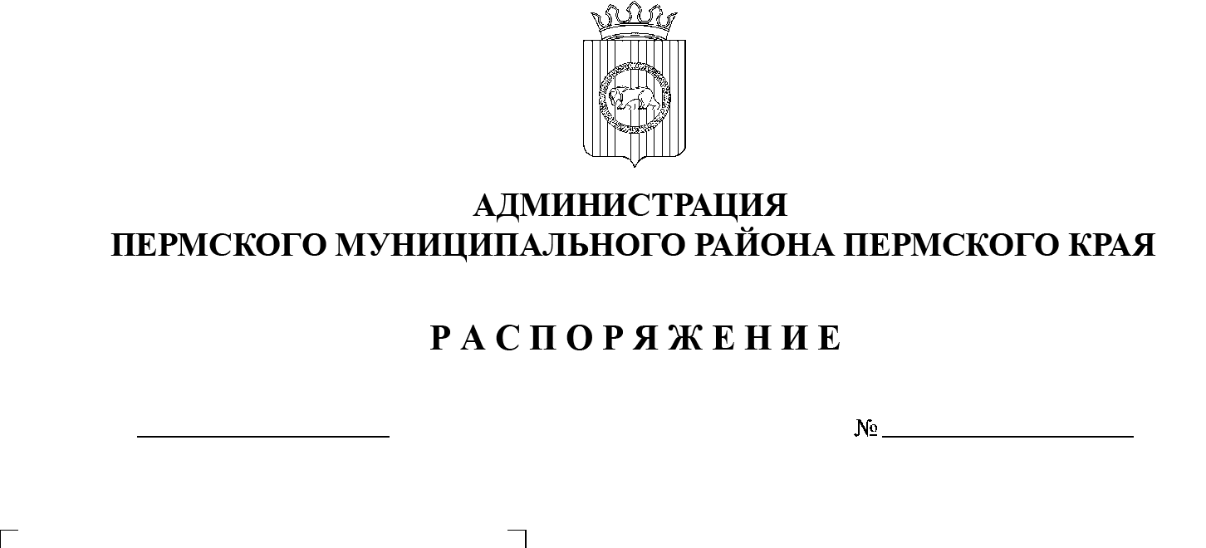
В целях организации эффективной работы по ведению реестра контрактов без риска нарушения положений законодательства, в том числе последующего привлечения к административной ответственности, и в соответствии с Федеральным законом от 16 апреля 2022 г. № 104-ФЗ «О внесении изменений в отдельные законодательные акты Российской Федерации», пунктом 6 части 2 статьи 47 Устава муниципального образования «Пермский муниципальный район»:

05.05.2022
1. Признать утратившими силу распоряжения администрации Пермского муниципального района:
1.1. от 29 декабря 2021 г. № СЭД-2021-299-01-01-07.С-271 «Об утверждении Порядка взаимодействия заказчиков муниципального образования «Пермский муниципальный район» и МКУ Управление закупок Пермского района при внесении информации в региональную информационную систему для заказчиков Пермского муниципального района»;
1.2. от 06 апреля 2022 г. № СЭД-2022-299-01-01-07.С-57 «О внесении изменения в приложение к Порядку взаимодействия заказчиков муниципального образования «Пермский муниципальный район» и МКУ Управление закупок Пермского района при внесении информации в региональную информационную систему для заказчиков Пермского муниципального района, утвержденному распоряжением администрации Пермского муниципального район от 29 декабря 2021 г. № СЭД-2021-299-01-01-07.С-271»;
1.3. от 26 апреля 2022 г. № СЭД-2022-299-01-01-07.С-72 «О внесении изменений в Порядок взаимодействия заказчиков муниципального образования «Пермский муниципальный район» и МКУ Управление закупок Пермского района при внесении информации в региональную информационную систему для заказчиков Пермского муниципального района, утвержденный распоряжением администрации Пермского муниципального район от 29 декабря 2021 г. № СЭД-2021-299-01-01-07.С-271».
2. Опубликовать настоящее распоряжение в бюллетене муниципального образования «Пермский муниципальный район» и разместить на официальном сайте Пермского муниципального района www.permraion.ru.
3. Настоящее распоряжение вступает в силу с 01 июня 2022 г.

Временно исполняющий полномочия
главы муниципального района И.А. Варушкин

